Тақырыбы: Қош бол, құтты «Әліппем»!
Мақсаты: 1. Сауат ашу пәнінен алған білімдерін қорытындылау.
2. Шығармашылық қабілеттерін дамыту.
3. Оқу-білімге тәрбиелеу.
Көрнекілігі: шарлар, гүлдер, нақыл сөздер

Жүргізуші: Құрметті ұстаздар, ата-аналар, оқушылар!
Кеше ғана мектеп табалдырығын аттаған жас бүлдіршіндер бүгінгі саналы оқушы болып, барлық ғылымның атасы, біздің болашағымыздың негізі - Әліппені бітіріп отырмыз.
Міне, бүгін сіздер осы әліппемен қоштасу ертеңгілігіне келіп отырсыздар.

(Видео «Ғажайыпстанға саяхат» мультфильмі)
(Төрде хан қыздардың биін тамашалап жатады. Алдында жеміс-жидектер салынған ыдыс. Шаршап, қалғыр отырған хан бір кезде ұйқыға кетеді)
Би: «Шығыс биі»
(Хан ұйқыдан оянып кетеді)
Хан: Өзі таң атты ма, күн батты? Не болып кетті? Уазір! Ай, Уәзір!
Уәзір: Иа, ханекем, айта беріңіз. Не болып қалды?
Хан: Ана Шахерезада қайда? Әлі келген жоқ па? Шақыр қане! Тез шақыр!
(Уазір шығып кетеді. Шахерезада билеп кіреді.)
Шахерезада: Сәлем бердім, ханекем! Көрмегелі ай өтті, жыл өтті ме, беймәлім. Көп кештім, айыпқа бұйыра көрмеңіз?
Хан: Сен кеткелі бірнеше ай өтті. Не көрдің? Қане, айта бер!
Шахерезада: Айтасам, айтайын. Осы елімізде, әріптер әлемінде 1 «а» сыныбы түгел әріптермен танысып болып, «Әліппемен» қоштасқалы отыр. «Ана тілі» оқулығымен танысып, алыс жолға аттануға сізден сәт-сапар тілеулеріңізді күтіп отыр!
Хан: Шақыр онда!
(Ортаға 1 «а» сынып оқушылары кіріп келеді)
1-оқушы: Әліппем менің Әліппем,
Сені қолға алып мен.
Есігін аштым мектептің,
Ертеңгі сәуле жарықпен.
2-оқушы: Әліппе деген – алтын жол,
Апарар сені алысқа.
Жеңіл емес, ауыр жол,
Тырысып бақ намысқа.
3-оқушы: Бар кітапқа бас болған,
Әліппе ғылым анасы.
Әліппеден басталған
Даналықтың данасы.
4-оқушы: Оқуды көп ойладық,
Қызығына тоймадық.
Әріптерді үйреніп,
Сауат ашып тойладық.
5-оқушы: Енді біз жаза білеміз,
Әріпті қосып әріпке.
Риза боп саған жүреміз,
Сүйікті біздің Әліппе!
6-оқушы: Үйретті бізді Әліппе,
42 дербес әріпке
Сөз, сөйлем құрап әріптен,
Лайық болды дәріпке.
7-оқушы: Жақсы кітап – Әліппе,
Үйретеді әріпке.
Қуыршақпен қоштастым,
Әліппемен достастым.
«А-дан» бастап әріпті,
Түгел маған танытты.
Ән: «Әліппе әні»
Хан: Жақсы, әріппен танысып болған екенсіңдер. Ал мен сендердің шынымен барлығымен танысып болғандарынды қайдан білейін? Әліппе қайда? Өзі келсін! Өзі айтсын! Шақырыңдар Әліппені!
(Уәзірлер жүгіріп кетеді. Ортаға Әліппе кіріп келеді)
Әліппе: Армысыңдар, жас достар!
Армысыңдар, ата-ана,
Болашаққа жол бастар,
Әліппең келді ортаға.
Өсті міне бойларың,
Өсті ақыл ойларың
Қуанышқа ортақпын,
Құтты болсын тойларың
Шахерезада: Қош келдіңіз, Әліппе! Жоғары шығыңыз!
Хан: Амансың ба, Әліппе? Мына менің алдымда тұрған 1 «а» сыныбының барлық әріптермен танысқаны рас па?
Әліппе: Иә, ханекем, рас!
Хан: Сонда олар барлығын біле ме?
Әліппе: Біледі.
Хан: Алфавитпен де танысқан ба?
Әліппе: Танысты.
Хан: Қане, көрсетіңдер, онда!
Әліппе: Алфавиттің А тұрады басында,
Әрқашанда Ә тұрады қасында.
Байқадың ба Б тұрады үшінші,
Ал, осының сыры неде түсінші.?
1-оқушы: А деген ол-аналар ғой ардақты,
2-оқушы: Ә деген ол-әкелер ғой салмақты.
3-оқушы: Б деген ол-балалар ғой әдемі,
Бәрі: Біздің елде үшеуі де кәделі!
Ән: «Алфавиттер әні»
Хан: Бәрібір, жібермеймін оларды! Олар маған керек!
Шахерезада: Не болды, ханекем? Неге жібермейсіз?
Хан: Олар Әліппемен қоштасып кету үшін дайын болу керек! Бұл балалардың қандай өнерлері бар?
Шахерезада: Көрсетсін онда!
Би: «Латын-америкалық биі»
Хан: Жақсы онда! Мен сендерді «Әріптер әлемінен» жіберемін! Сендерге сәт-сапар тілеймін! Алдларыңнан қарсы алу үшін Ана тілін шақыру керек. Қане, тез Ана тілін шақырыңдар!
(Ортаға Ана тілі кіріп келеді)
Ана тілі: Сөйлетер сөзді шеберлеп,
Өзіңнің ана тіліңмін.
Байыптап жақсы оқысаң,
Негізі менде білімнің.
Ана тілің – құралың,
Ана тілің – ұраның
Ана тілің болмаса,
Мықты болмас тұрағың.
Хан: Қош келдің, Ана тілі! Бүгін менің елімнен 1 «а» сынып оқушылары сенімен бірге сапарға шыққалы отыр! Ақ жол тіледім, енді балаларға сен бас-көз бол!
Ана тілі: Рахмет, ханекем!
Жүргізуші: Алыс жолға шықпас бұрын, мына сұраққа жауап берейікші.
Кім сендерді, балалар, сүйетұғын?
Алысқа кетсең, уайымдап жүретұғын.
Барған сайын мектепке шығарып сап,
Ал қайтқанда алаңдап күтетұғын.
Сендер үшін есептеп, сурет салып,
Әңгіме де әсемдеп жазатұғын.
Ертегіні мазмұндап әрқашан да,
Өлеңді де күнде жаттап жүретұғын. (Ата-аналарға алғыс хат ұсыну)
Би: «Әке арманы»
1-оқушы: Әліппе даңғыл жол ашты
Жаңадан пәндер жалғасты.
«Әліппе» сырын ұқтырған,
Рахмет, ұстаз алғашқы!
2-оқушы: Ең алғаш қолға алғанда Әліппені,
Қызығып қарай бердім әріптерді.
Мен үшін жұмбақ сыр боп қалар еді,
Ұстазым оның кілтін алып берді.
3-оқушы: Әліппемен қош айтысып қаламыз.
Енді қолға басқа кітап аламыз.
Ата-ана, қуанышқа ортақ бол,
Сауатты боп шықты міне, балаңыз!
Күй: «Домбырамен күй орындау»
1-оқушы: Әліппем,менің әліппем,
Сені қолға алып мен.
Есігің аштым білімнің,
Ертеңгі сәуле жарықпен!
2-оқушы: Әліппем, менің әліппем,
Өмірді келем танып мен.
Қайталап айтам мың рет,
Хор: Өзіңе көп-көп рахмет!
(Оқушыларға «Әліппемен танысқаны туралы диплом» ұсынылады)
(Ортаға Саяжан мен Елдос кіріп келеді)
Елдос: Саяжан, біз дұрыс тауып келдік пе? «Әріптер әлемі» осы жер ме екен?
Саяжан: Әрине, Елдос! Қане, біз де әріптермен танысайық!
Шахерезада: Сәлеметсіңдер ме, жас достар! «Әріптер әлемі» патшалығына қош келдіңдер! Ал, құрметті көрермендер, 1 «а» сыныбының Әліппемен қоштасу атты ертеңгілігін тамашалағандарыңыз үшін көп рахмет! Қош, сау болыңыздар! Келесі кездескенше!
Жүргізуші: Бүгінгі кеш әр үйдің «Той басы» деп саналар,
Балалардың есімі әуелеттерге таралар.
Ырым етіп сондықтан ертеңгілік соңына,
Ақ тілекпен баршаға тілек айтар қонақтар – дей отыра, құттықтау сөзі мектебіміздік директоры мен оқу-тәрбие ісінің жөніндегі орынбасарына беріледі.
Ата-аналардың құттықтау сөзі
Міне, осымен бүгінгі ертеңгілігіміз аяқталды.

№10 жалпы білім беретін орта мектебі

Тақырыбы:
Қош бол, құтты «Әліппем»!

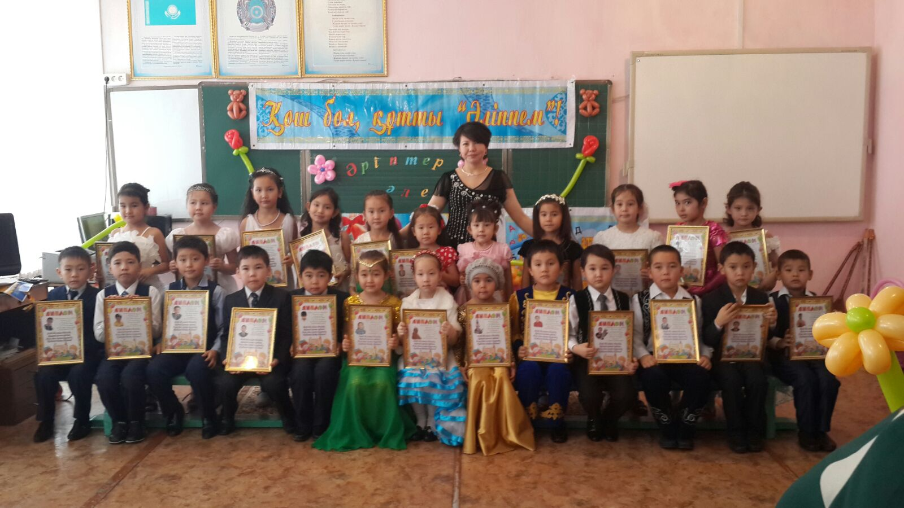

Бастауыш сынып мұғалімі:
Искакова Г.Г.

2015-2016 оқу жылы

